VLSIcad期末報告
前言: 隨著深度學習的快速發展，基於Transformer的模型在自然語言處理、計算機視覺及語音處理等領域中展現了卓越的性能。這些模型通常通過大規模無標籤數據進行預訓練，並在下游任務中進行微調。然而，隨著應用範圍的擴大，Transformer模型的參數規模也越來越龐大，例如BERT-Large模型包含高達340M參數，遠超傳統的卷積神經網絡模型（如ResNet-50僅有25M參數）。因此，Transformer模型的訓練對計算能力和存儲資源提出了極高的需求，尤其在邊緣設備上部署時面臨重大挑戰，如資源受限、高能耗及延遲等問題。

簡介: Transformer 是以多頭注意力機制（MHA）和位置前向網絡（FFN）為核心的深度學習架構，其特徵在於引入了殘差塊（ResBlock）結構來實現高效的數據傳遞。在 Transformer 中，FFN ResBlock 包含兩個線性變換模塊及一個激活函數，通過殘差連接器將輸入與輸出相連。而 MHA ResBlock 的結構更為複雜，其首先將輸入數據分為多個平行的注意力頭，經過線性投影後再通過注意力機制進行計算，最終將結果拼接後通過線性層生成輸出。值得注意的是，注意力機制的計算完全不同於線性層，主要進行無參數的矩陣乘法（MatMul），因此對計算引擎提出了既需支持稠密計算又需支持稀疏計算的要求。

目的:做出一個既支援稀疏又可以進行稠密矩陣乘法的多層systolic array，並對結果進行scaling。
本文最終使用EGO1 FPGA來實作，100MHz，輸入精度16bit輸出精度fix30(因為最後scaling成四分之一)。
使用2層的systolic arrays，每層systolic array有4個PE。
會進行4*4的稠密矩陣乘法與4*4稀疏性50%的矩陣乘法，最後再將結果除以行列長度4。

原理及方法:
大致的硬體架構
NZES可以把因應稀疏選出相對的activation進行運算，因為稀疏度50%，所以會是輸入四個選出兩個。直接使用mask來選的話條件會用到很多電路，這邊以很簡單的邏輯電路便解決了這項問題。
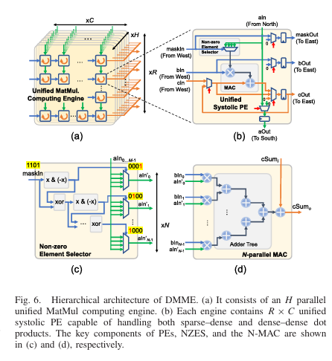
兩種運算的大致呈現
稠密模式會跳過NZET，但由於整個運算的時間會變得完全不一樣，其中的控制信號較為複雜。
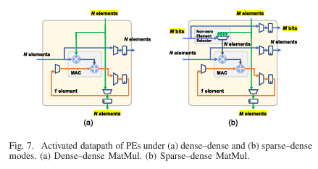

大致的dataflow，此為論文的，本文的H=2,C=2。
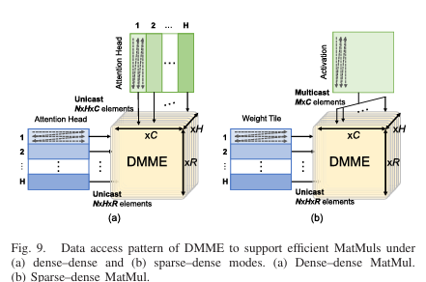
稠密矩陣乘法輸入會切成兩塊，而後把兩塊同樣相對位置的2個element總共4個element以同一個Bank傳送，最後再決定哪2個去第一層，哪兩個去第二層systolic array。
稀疏矩陣則是左邊延續稠密矩陣的輸入方法，上面的輸入則是用multicast的方法輸入activation，因稀疏度50%，所以上面的輸入量是左邊的兩倍多。
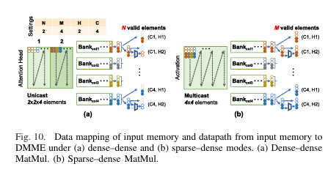

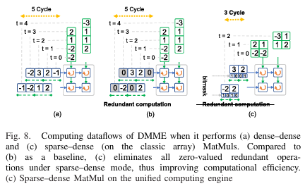

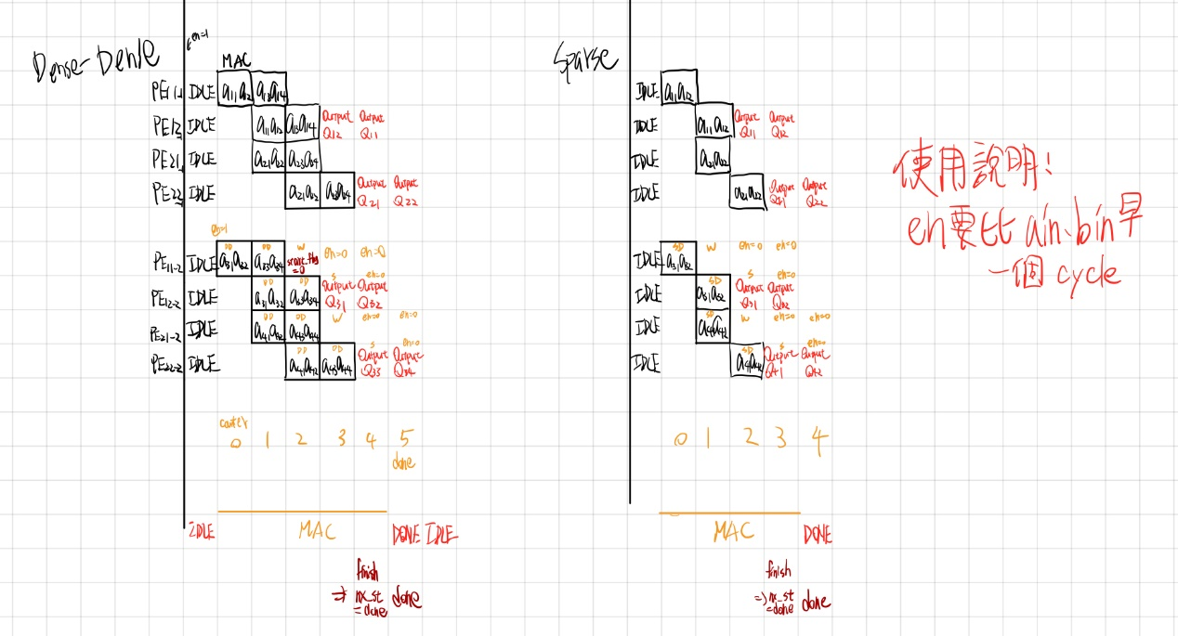
數據會在enable為1，state為0時開始輸入。
因透過fpga實作，把input直接做在fpga板，並把輸出寫入一個暫存器儲存來讓七段顯示器輸出。

模擬結果:
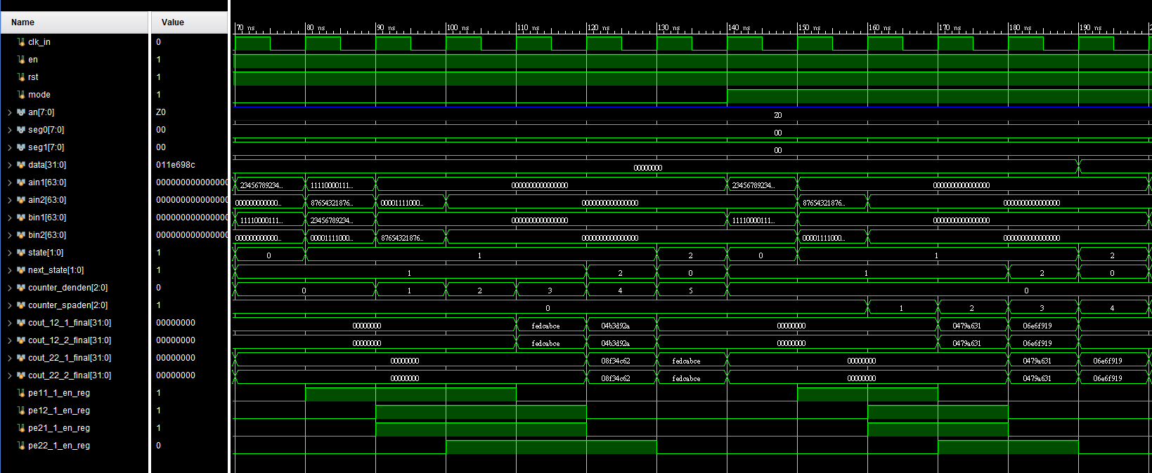
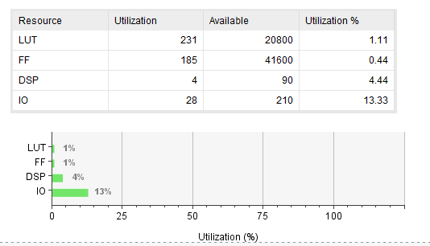
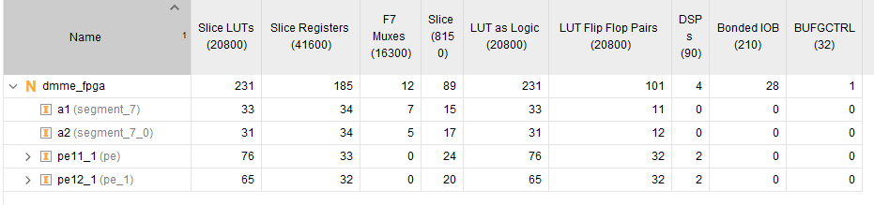

稠密輸入
前一次輸入bank
ain1=64’h2345_6789_2345_6789;
ain2=64’h8765_4321_8765_4321;
bin1=64’h1111_0000_1111_0000;
bin2=64’h0000_1111_0000_1111;
後一次輸入bank
ain1=64’h1111_0000_1111_0000;
ain2=64’h0000_1111_0000_1111;
bin1=64’h2345_6789_2345_6789;
bin2=64’h8765_4321_8765_4321;

稀疏輸入
ain1=64’h2345_6789_2345_6789;
ain2=64’h8765_4321_8765_4321;
bin1=64’h1111_0000_1111_0000;
bin2=64’h0000_1111_0000_1111;
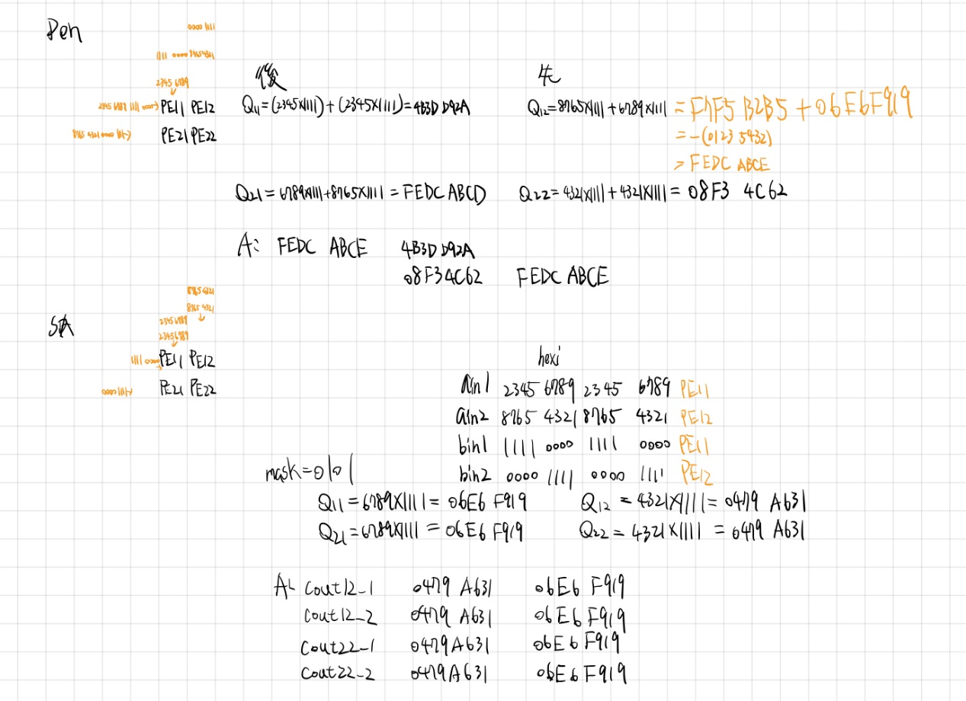
四個矩陣的結果是cout，會將結果右移2儲存在data暫存器裡。

稠密模式
Fedcabce右移2
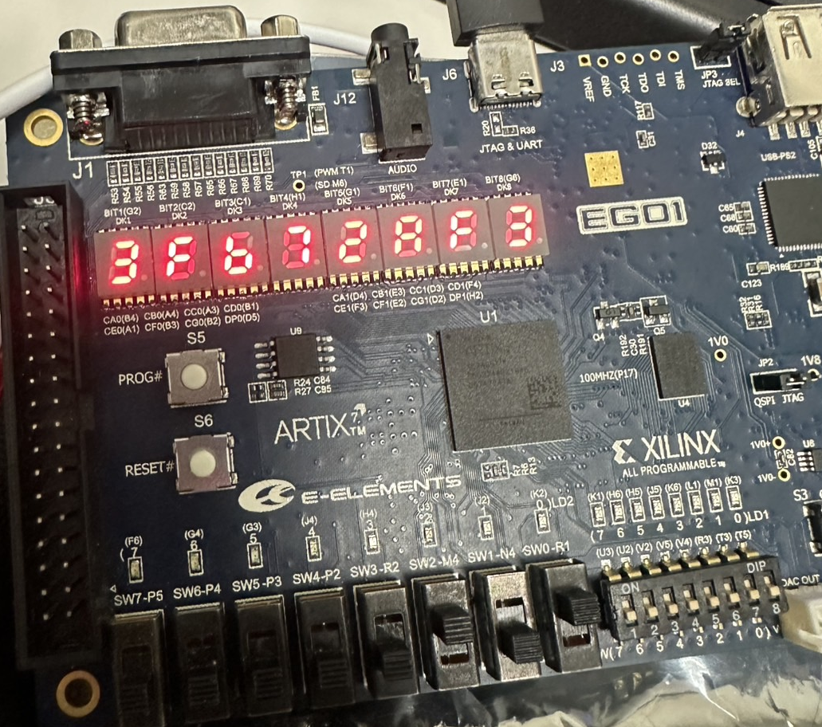

08f34c62右移2
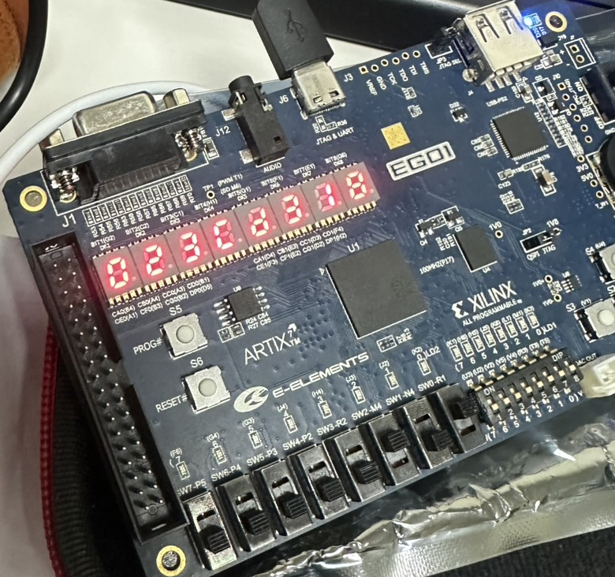
04b3d92a右移2
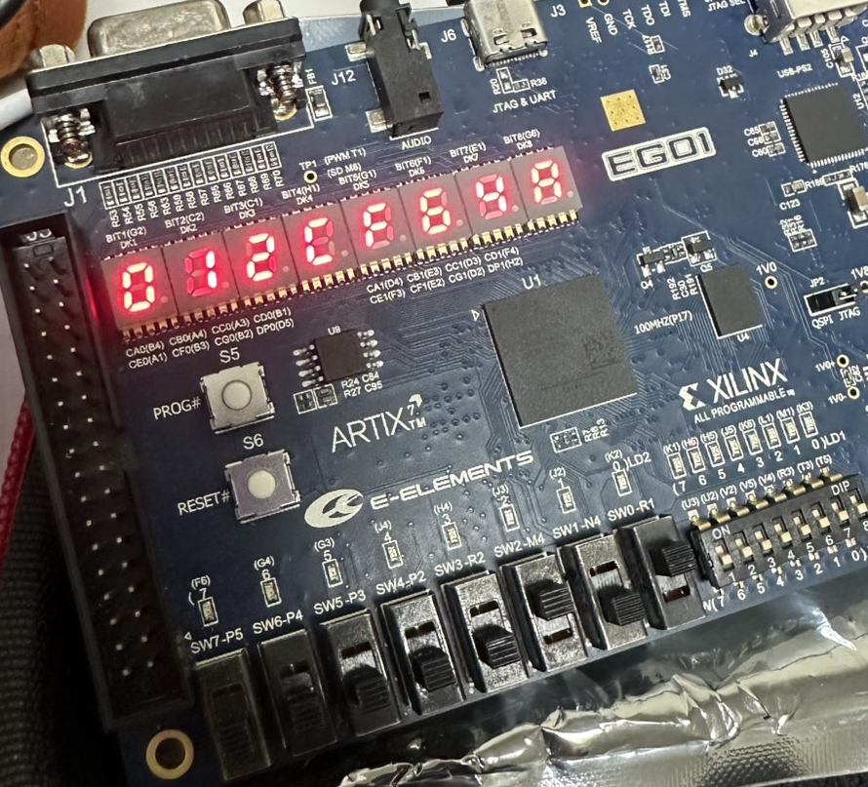

稀疏模式
0479a631右移2

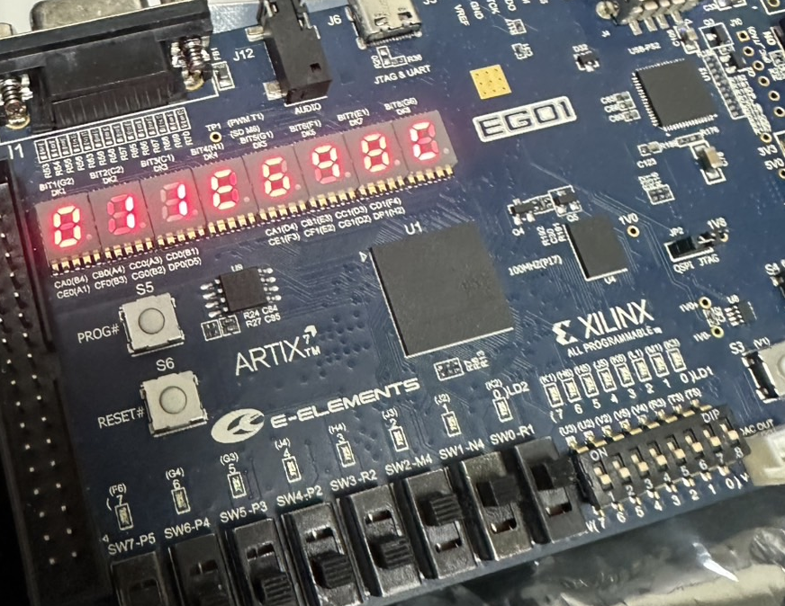
06e6f912右移2
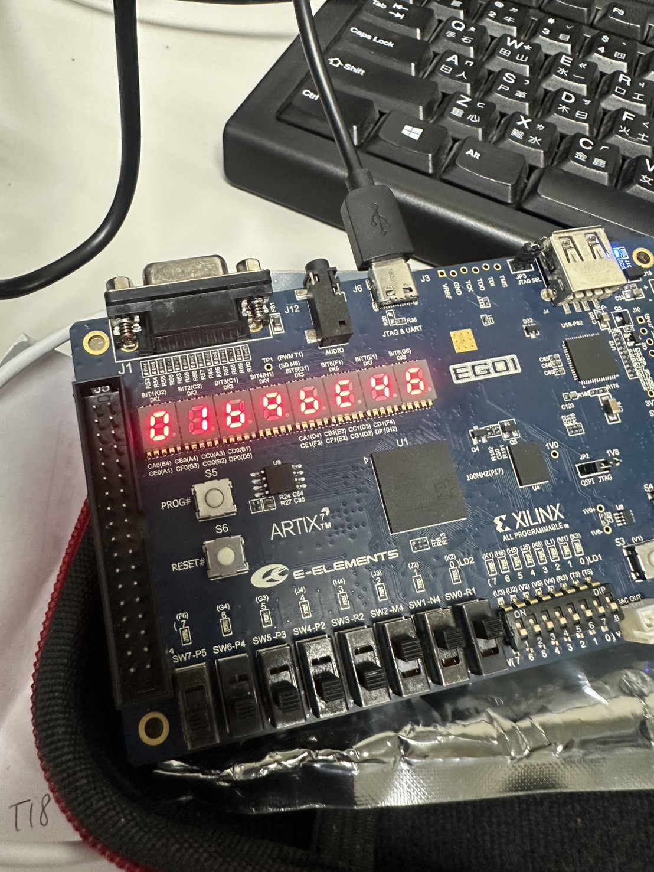
討論與結論:
稀疏性真的可以大幅縮減所用時間，尤其對像transformer這樣的模型來說，是要大幅加速基本繞不過的課題。
此矩陣乘法架構在輸入越多element時效益越大，此次運用4x4的矩陣乘法來確保功能的正確，之後拓展到更大型的方案難易度已經大幅下降。
其中運用到了start_wire控制訊號和enable_reg_flag訊號來讓準確控制八個PE的做動，讓其每一個clock都嚴格按照規畫好的方式運作，這樣可以達到最好的效率，只是程式寫起來就有點複雜。
參考資料:
- [1] C. Fang, A. Zhou and Z. Wang, "An Algorithm–Hardware Co-Optimized Framework for Accelerating N:M Sparse Transformers," in IEEE Transactions on Very Large Scale Integration (VLSI) Systems, vol. 30, no. 11, pp. 1573-1586, Nov. 2022, doi: 10.1109/TVLSI.2022.3197282.

